ECM 环氧修补砂浆（耐酸碱环氧胶泥）
★产品特点
1、具有抗渗、抗冻、耐盐、耐碱、耐弱酸腐蚀的性能，并与多种材料的粘结力很强。
2、热膨胀系数与混凝土接近，故不易从这些被粘结的基材上脱开，耐久性好。
3、可在潮湿基材表面施工，不需干燥，可在潮湿环境或水下硬化。
4、操作施工方便，与普通水泥砂浆施工相仿，容易清洗，用水就可以清洗。
★产品用途
1、本环氧胶泥可用于高速铁路损坏修补，亦可用于找平抹面。
2、用于耐酸砖的粘贴。
3、环氧胶泥耐火、耐高温，适用于混凝土构筑物表面的蜂窝、漏洞和露筋等缺陷处理。
4、粘钢加固和粘碳纤维加固时做底层找平。
5、环氧胶泥可用作海水、盐碱地区及化工厂等腐蚀环境中的耐腐蚀材料。
6、用于水工建筑物过流面的抗冲磨损、抗气蚀与抗冻融保护，以及破坏后的修复。
7、用于化工、石油、工厂、码头等混凝土或金属构件抗酸碱盐腐蚀的防护与修补。
8、用于公路、桥梁、机场跑道、车间等工程部位的抗磨损防护与修补等。
★技术参数
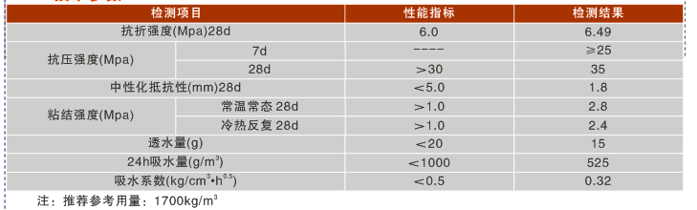
★使用方法
1、打开桶盖，将桶中3袋标有A、B、C的预配料取出。
2、将A料、B料摇匀后，分别倒入桶中，并充分搅拌均匀后，再将标有"C"的粉料边搅拌边慢慢地倒入桶内，搅拌成均匀的砂浆状即可。如果混合后较粘稠或不易搅拌均匀，本包装可加入1-2kg的洁净水搅拌，不影响本品的终性能。
★注意事项
1、本品为水乳环氧水泥基材料，其完全硬化时间需要28天。
2、使用本品24小时可以进行下一道工序。
3、拌好的环氧砂浆宜在2小时内用完，在此时间内如出现变干变稠的状况可以加适当的水搅拌均匀后再用。
★包装贮存
1、本品包装规格：20kg/桶。 工程装：100Kg/组。
2、未开封保质期为3个月，超出保质期须经检验合格后方可继续使用。
3、本品无毒、无味、不易燃、不易爆，符合绿色环保要求，可按一般货物贮存运输。
★郑重声明
本产品使用超出厂商控制，本公司不承担由于使用不当而产生的任何责任。使用时请参照本说明书，相关问题请咨询当地经销商或本公司技术服务部门。

